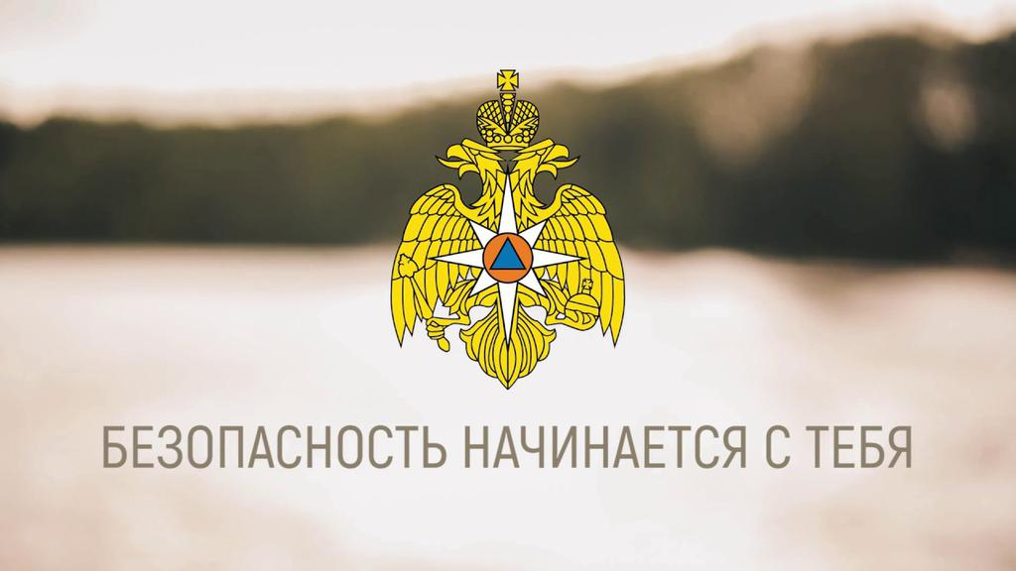
Внимание всем родителям!

МЧС России призывает следить за детьми в период их дистанционного обучения на дому и соблюдать правила противопожарной безопасности!

В то время, когда дети проводят большую часть времени дома, профилактика соблюдения правил обращения с электроприборами, печным отоплением и источниками огня особенно важна.

Предупреждение рисков пожаров по причине шалостей ребенка с огнем – обязанность взрослых!

Родители!

Проведите беседы с детьми по соблюдению правил пожарной безопасности, в том числе при использовании бытовых приборов и компьютерной техники.

Разберите с ребенком основные опасности в быту и оградите детей от шалостей с огнем, убрав в недоступное место спички и зажигалки.

В случае пожара звоните «01» или «101»!
Помните, от ваших действий или бездействия могут зависеть ваша жизнь и жизнь близких вам людей!
ОНДиПР Приозерского района УНДиПР Главное управление МЧС России по Ленинградской области (тел.: 8-813-79-37-158)
В случае возникновения чрезвычайной ситуации звоните в ЕДИНУЮ СЛУЖБУ СПАСЕНИЯ по телефону «01» (112, 101). телефон «доверия» Главного управления МЧС России по Ленинградской области — (812) 579-99-99.

